COLEGIUL NATIONAL

“NICOLAE GRIGORESCU”

CAMPINA

LUCRARE PENTRU OBTINERA ATESTATULUI IN INFORMATICA

|  |  |
| --- | --- |
| Coordonator:  Prof. Mircea Merca | Elev:  Horjea Cosmin-Marian  Clasa: a XII-a A  Matematica-Informatica |

TEMA LUCRARII

AGENTIE DE TURISM

Cuprins

**Introducere** 4

**Pagina Principala** 5

Bootstrap 6

**Sectiuni** 6

**Meniul** 6

**Ofertele noastre** 7

8

**Serviciile noastre** 8

**Galeria** 9

**Subsolul** 10

**Pagina de “Check out”** 11

**JavaScript** 12

**Bibliografie** 13

# **Introducere**

Lucrarea de faţă se doreşte a fi un site al unei agentii de turism imaginare care are oferte pe tot globul panantesc si le afoseaza intr-un mediu online.

Site-ul a fost realizat utilizând Microsoft Visual Studio Code, ca editor de pagini HTML şi pagini de stiluri CSS.De asemenea am folosit extensia vscode-live-server (<https://github.com/ritwickdey/vscode-live-server>) care a putut permite lansarea unui server de dezvoltare locală cu reîncărcare live direct din editorul de text.

Pentru o obesrvatie mai buna a codului si a stagiilor prin care a trecut, am folosit GitHub (<https://github.com>). GitHub este un serviciu de găzduire web pentru controlul versiunii oricarui cod sursa. Putem sa vedem stagiile in care a fost proiectul de fiecare data cand am facut un “commit” pe platforma al codului sursa.

# **Pagina Principala**

Site-ul poate fi deschis din orice browser prin intermediul fişierului index.html care lansează pagina principală. În figura de mai jos, se observă că această pagină conţine legăturile către celelalte secţiuni, o prezentare a interpretei și câteva date personale.

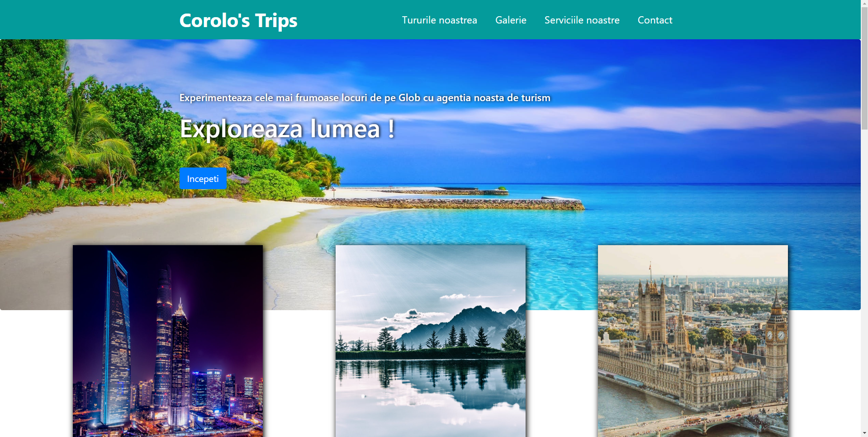

## Bootstrap

Pe tot parcursul codului folosim framework-ul “[Bootrstrap](https://getbootstrap.com/)” dezvoltat de Twitter. Bootstrap este un framework CSS gratuit și open-source, orientat către dezvoltarea de web-uri responsabile, prim-mobile. Acesta conține șabloane de design bazate pe CSS și JavaScript pentru tipografie, formulare, butoane, navigație și alte componente de interfață.

Clasele pe care le folosim difera , precum ar fi : *nav, nav-link, container , jumbotro,.* Fiecare avand o proprietate diferita care poate fii descoperita pe siteul bootstrap la sectiunea [documentatie](https://getbootstrap.com/docs/4.3/getting-started/introduction/)

## **Sectiuni**

**Meniul** este situat în partea superioară a paginii, inpartea stanga se gaseste logo-ul agentiei, iar in dreapta linkurile pentru navigarea pe pagina , ducand utilizatorul la sectiunile importatne ale paginii. 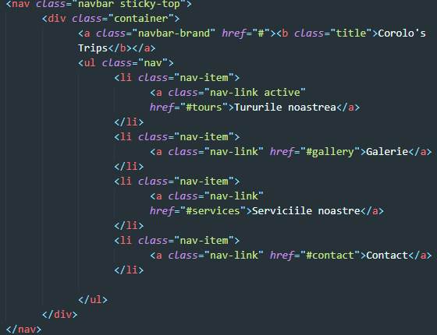Aceasta sectiune a fost posibila cu ajutorul tag-ului <nav>, care este o aditie in HTML5 , cee ace face mai usoara creearea unei “navigatii” pe orice pagina web.

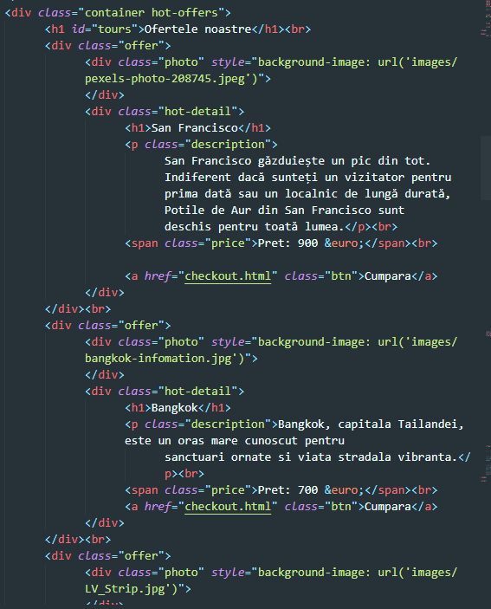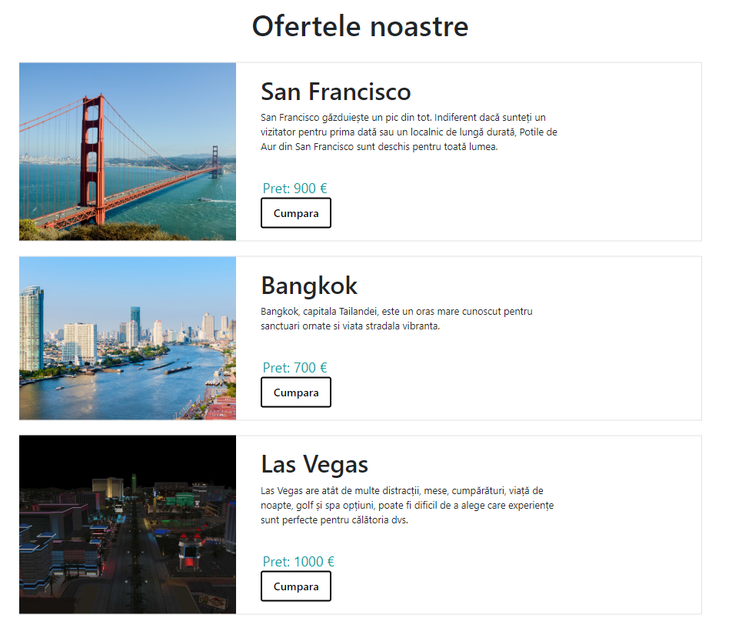

### **Ofertele noastre**

Sectiunea “Ofertele noaste” are rolul de a prezenta principalele oferte ale campaniei dintr-un moment dat. Este impartita in casete in care se gaseste o poza despre destinatie , pretul sejurului, dar mai ales butonul de achizitioanre.

### 

### **Serviciile noastre**

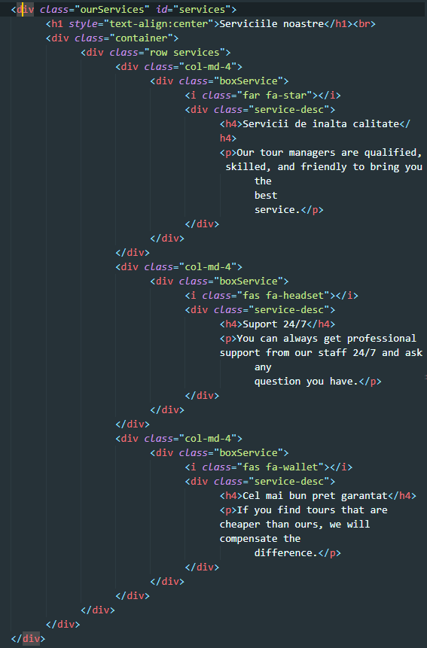 Sectiunea “Serviciile noastre” are rolul de a prezenta principalele oferte ale campaniei dintr-un moment dat. Este impartita in casete in care se gaseste o poza despre destinatie , pretul sejurului, dar mai ales butonul de achizitioanre.

### **Galeria**

Galeria este formata din imagini care imortalizeaza taote momentele si locurile frumoase care s-au produs cu ajutorul agentiei . Intr-un fel aceasta sectiune da culoare si personalitate paginii. Am folosit tag-uri <img> iar imaginiile au fost luate de pe site-ul [pexels.com](https://www.pexels.com/).

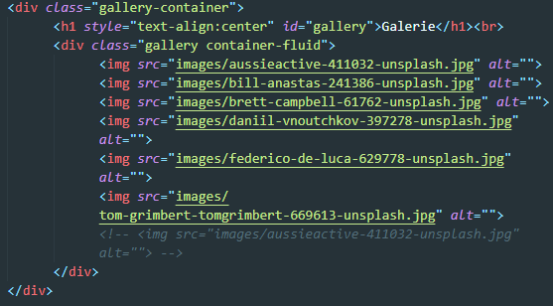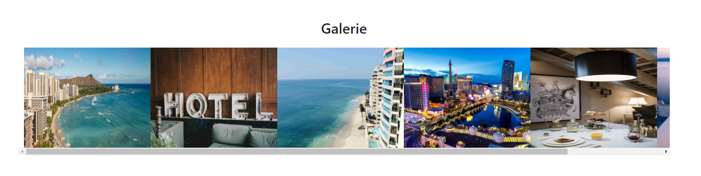

### **Subsolul**

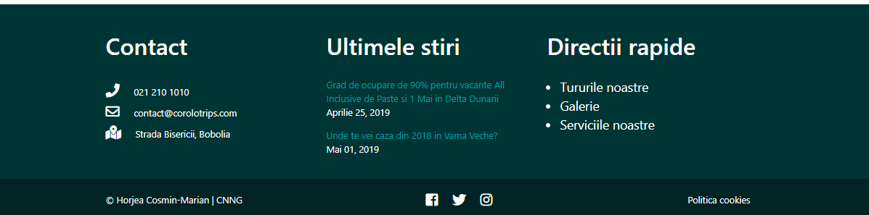 Subsolul marcheaza sfarsitul paginii web si este plin de informatii importante pentru un vizitator, cum ar fi locatia, numarul de contact si adresa de email.

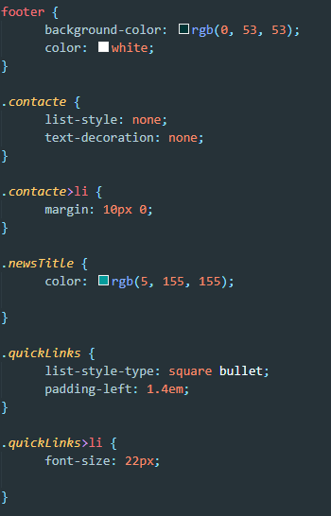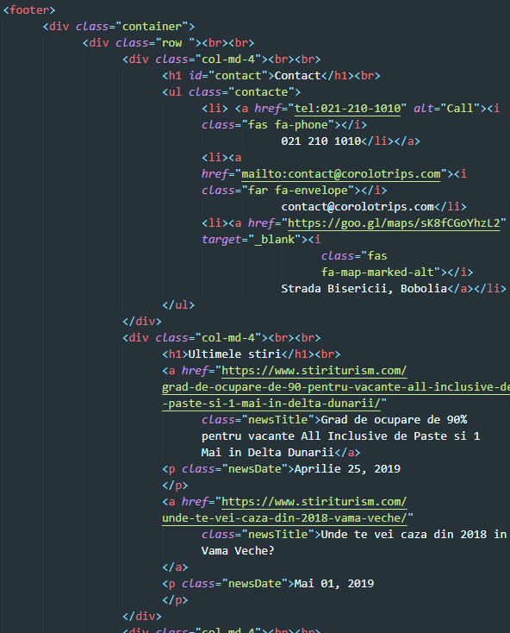In realizarea acestuia am folosit tag-ul <footer>, care ,precum<nav>, este o aditie din HTML5 si face mai usoara realizarea unui subsol simplu pe o pagina web

# **Pagina de “Check out”**

Atunci cand un utilizator s-a decis ca vrea sa faca o achizitie , este adus pe pagina de “checkout”. Aici este rugat sa-si introduca minimul de date necesare pentru a face posibila conectarea lui cu un reprezentant al agentiei.

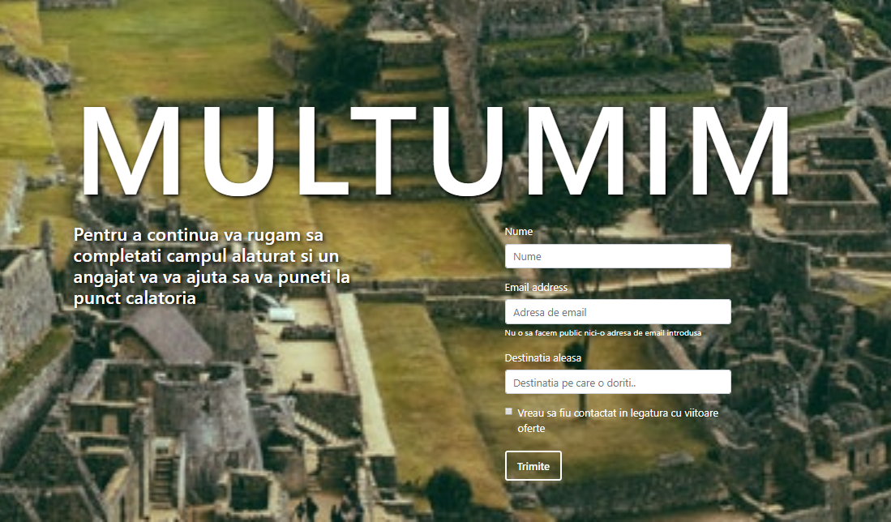

Dupa ce acesta completaze formularul cu datele necesare elementele de pe pagina dispar.

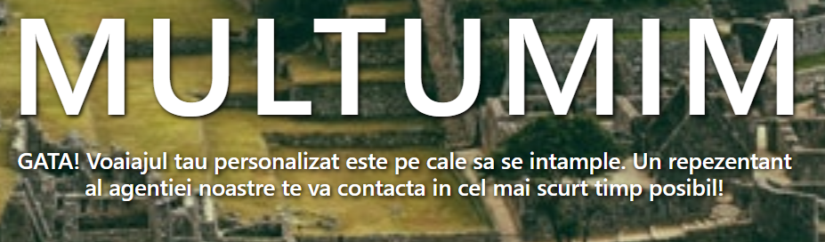

Acest lucru este realizat cu ajutorul JavaScrpit-ului.

**JavaScript** (**JS**) este un limbaj de programare orientat obiect  Este folosit mai ales pentru introducerea unor funcționalități în paginile web, codul JavaScript din aceste pagini fiind rulat de către browser. Limbajul este binecunoscut pentru folosirea sa în construirea siturilor web.A fost dezvoltat inițial de către Brendan Eich de la Netscape Communications Corporation sub numele de Mocha, apoi LiveScript, și denumit în final JavaScript.

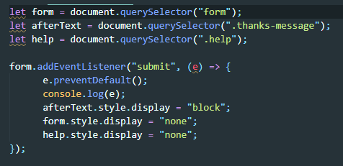

# **Bibliografie**

* The New Boston:[Git Tutorials Playlist](https://www.youtube.com/playlist?list=PL6gx4Cwl9DGAKWClAD_iKpNC0bGHxGhcx)
* Ultimate Web Designer & Developer Course: Build 23 Projects! <https://www.udemy.com/web-developer-course/>
* Bootrstap>Documentation

<https://getbootstrap.com/docs/4.3/getting-started/introduction/>

* Microsoft Visual Studio Code : <https://code.visualstudio.com/>
* Github guides : <https://guides.github.com/>